微光淬新程：井冈行思与吾辈之志
——红色寻访实践心得

姓名：何铭源
学号：3240104481
专业班级：信工2402

车轮碾过漫长的铁轨，终于在破晓微光中停驻。踏出吉安站，扑面而来的清新山风瞬间驱散了旅途的疲惫与困倦。当大巴车穿行在蜿蜒的山路，窗外层峦叠嶂的翠色裹挟着初升的薄雾，仿佛一幅流动的水墨画，也像无声的召唤，引领着我们这群来自浙大的学子，去贴近那段被热血和信仰浸透的峥嵘岁月。
初抵基地，便迎来了开班仪式和情景教学。“三湾改编”的情景教学，将书本上冰冷的文字瞬间激活。我们按照表格分成班级，模拟着当年那支疲惫却目光坚定的队伍。当听到“支部建在连上”、“士兵委员会”这些关键词时，才真切体会到这不仅仅是军队结构的调整，更是将信仰的根须深深扎入基层土壤的创举。那一刻，抽象的“组织力”和“凝聚力”有了具象的模样，它关乎人心，关乎每一个个体如何在共同的旗帜下找到力量与方向。
午后的阳光炽烈而庄重，我们拾级而上，走进井冈山革命烈士陵园。脚步不由自主地放轻，空气仿佛凝固，只有风吹过松林的沙沙声，如同历史的低语。站在巍峨的纪念碑下，低头默哀，心中涌动的并非仅仅是哀伤，更是一种沉甸甸的敬仰与叩问。那些镌刻在石碑上或湮没于无名中的年轻生命，为了一个遥不可及的理想，毅然将热血洒在这片红土地上。他们的牺牲，让“信仰”二字不再是轻飘飘的口号，而是以生命为代价铸就的、沉甸甸的丰碑。
次日清晨的“急行军”，是身体对历史的第一次切肤体验。背上简单的行囊，踏上崎岖的山路。我们一边留意着寻找沿途的标点，一边艰难跋涉。仅仅是轻装简行，已觉吃力，遥想当年红军战士，肩挑重担，背负着生存的希望与革命的星火，在这同样的、甚至更为险峻的山路上穿梭奔袭，是何等的坚韧与卓绝！每一步踏在泥土上的沉重感，都拉近了我们与那段艰苦岁月的距离。随后的农家生火做饭，杀鱼、切土豆丝，笨拙却充满烟火气的体验，则让我们触摸到了另一面——在最艰难的年月里，正是老乡们倾其所有的质朴支持，那口锅灶里升腾的，是军民鱼水情的温度，也是革命得以扎根的深厚土壤。
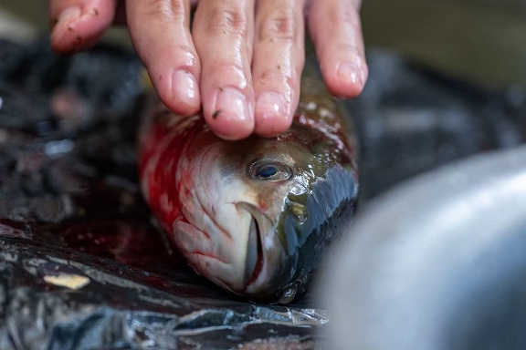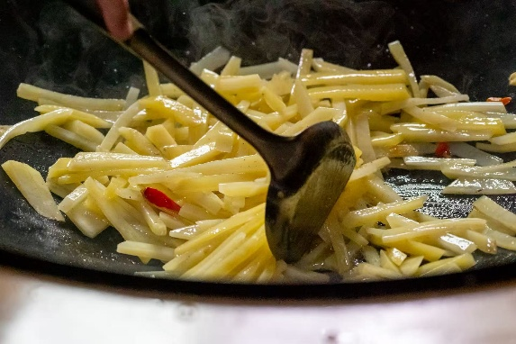
照片1 亲自杀鱼和烹饪土豆，空心菜，体验红军一天
追寻的足迹，最终落在了八角楼那扇朴素的木窗前。室内陈设简朴得令人心颤，那盏小小的油灯静静置于桌上。我凝视着那微弱的光源，仿佛穿透时光，看见微光摇曳下伏案疾书的身影。正是在这豆大的灯火旁，《中国的红色政权为什么能够存在？》等光辉思想喷薄而出。“农村包围城市”的创见，并非凭空臆想，而是双脚丈量大地、双眼洞察实情后的智慧结晶。这盏油灯的光芒虽弱，却穿透了思想的迷雾，为迷茫中的革命照亮了前路。
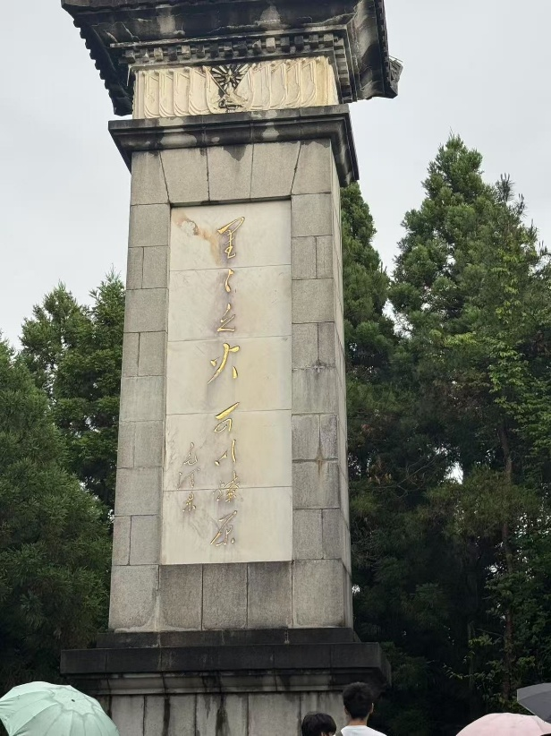
照片2 黄洋界的石碑
夜幕降临，体验编草鞋是另一场心灵的震颤。粗糙的稻草在指尖缠绕、勒紧，笨拙地模仿着古老的手艺。指尖很快被磨得生疼，编出的草鞋歪歪扭扭，远不及老师为我们展示的样品。然而，当年红军将士，就是穿着这样的草鞋，爬雪山、过草地，踏碎了千难万险，硬是用双脚丈量出一条通向新中国的荆棘之路！ “艰苦奋斗”不再是一个遥远的概念，它化作了身体最直接的记忆。
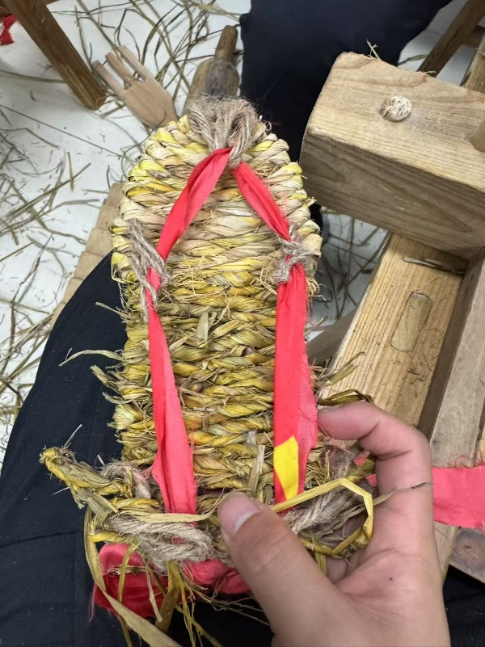
照片3 在老师教导下自己编的草鞋
最后一日的小井红军医院，更是让人感到悲壮。低矮的房舍，昏暗的光线，简陋到令人窒息的“医疗器械”——竹片削成的镊子，粗盐充当消毒剂……老师讲述着张子清师长让盐的故事，每一个细节都像重锤敲击在心上。难以想象，那些重伤的战士，在缺乏最基本医疗条件的绝境中，是以怎样钢铁般的意志与无惧牺牲的信念，忍受着非人的痛苦，坚守着心中的星火。那低矮的病房，是肉体痛苦的见证，更是精神不朽的殿堂。它无声地宣告：有一种力量，可以超越肉体的极限，那便是对信仰至死不渝的忠诚。
车轮再次启动，井冈山的青翠峰峦在视野中渐渐淡去。然而，这几日跋涉的足迹，陵园里低头的静默，八角楼摇曳的灯影，草鞋的粗粝，小井医院无声的诉说，早已沉甸甸地烙进心底，汇聚成一股奔涌不息的精神激流。井冈山，这座革命的山、英雄的山、信仰的山，赠予我们的，远非一次简单的旅程。它是一场灵魂的洗礼，一次精神的淬火。
作为信息与电子工程学院的学子，站在科技浪潮奔涌的时代前沿，井冈山精神给予我们的滋养弥足珍贵。“坚定执着追理想”，是面对科研难题百折不挠的韧劲；“实事求是闯新路”，是探索未知领域必备的科学态度与创新勇气。信息洪流奔涌，技术日新月异，但穿越时空的井冈山精神，如黄洋界上不散的云雾，如八角楼中不灭的灯火，将永远照亮我们前行的方向，提醒我们不忘来路，勇担使命，以科技之光照亮时代征程，让那燎原的星火，在新时代的坐标中，绽放出属于我们这一代人的璀璨光芒。

